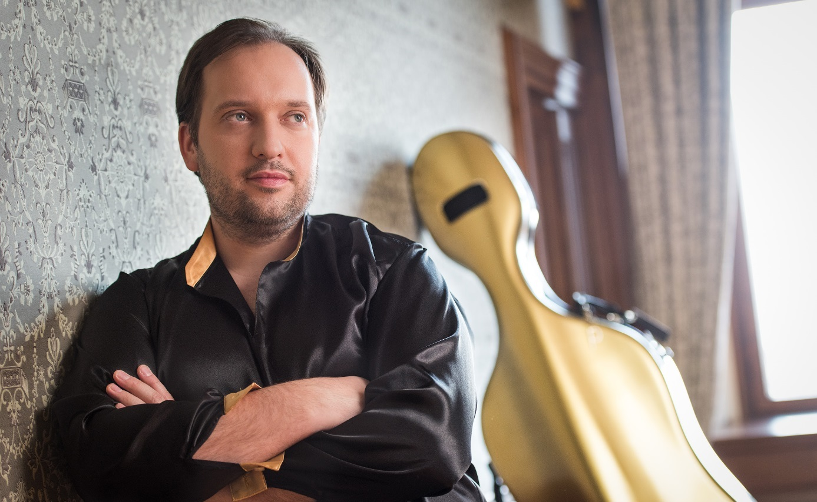
Petr Nouzovský | Violoncello

Petr Nouzovský zählt zu den besten Violoncellisten seiner Generation in Europa und ist auf vielen internationalen Konzertbühnen zu hören. Er ist international bekannt für seine tief expressive Musikalität und außerordentliche Virtuosität sowie für die angenehme Klangfülle seines Georg-Rauer-Cellos von 1921.
Im Laufe dieser Saison wird Nouzovský als Solist in einer Reihe von Orchesterreisen in Europa, den USA und in Asien zu hören sein. In Europa wird er mit der Krakauer Philharmonie, der Slowakischen Philharmonie, der Philharmonie des SWF oder dem Tschechischen Rundfunksymphonieorchester touren.
In den letzten Jahren trat Nouzovský in Deutschland, China, Japan, New York, Tallin oder Sczczecin auf.
Petr Nouzovský arbeitet weiterhin regelmäßig mit Dirigenten wie Jakub Hrůša, Charles Olivieri-Munroe, Petr Altrichter, Caspar Richter, Jan Schultsz, Leoš Svárovský oder Tomáš Brauner zusammen.
Nouzovský spielt für die Labels Dabringhaus und Grimm, CUBE, Albany, Supraphon, Arco Diva ein, eine seiner CDs wurde von der Violoncello Foundation New York als CD des Jahres 2014 ausgezeichnet. Seine jüngste CD mit dem Gesamtwerk für Violoncello und Orchester von Bohuslav Martinů mit der Pilsener Philharmonie und Tomáš Brauner als Dirigent (Dabringhaus und Grimm 2017) wurde mit dem Preis der Deutschen Schallplattenkritik 2017 ausgezeichnet und erhielt von der FAZ und der Pizzicato Luxemburg hervorragende Kritiken. Anfang 2018 gewann diese Komplettaufnahme den Preis für die beste tschechische CD des Jahres 2017 bei den CLASSIC PRAGUE AWARDS.
Die Pilsner Philharmonie hat Petr Nouzovský als "Solist-in-Residence" für die Spielzeiten 2014/2016 ausgerufen.
Petr Nouzovský absolvierte das Prager Konservatorium und erwarb einen Master-Abschluss an der Prager Musikakademie. Er studierte an der Hochschule für Musik „Carl Maria von Weber“ in Dresden und am Königlichen Konservatorium in Madrid.
Petr Nouzovský war einer von nur zehn Cellisten, die aus Hunderten Bewerbern weltweit ausgewählt wurden, um an den legendären Piatigorsky-Seminaren in Los Angeles teilzunehmen, und er wurde eingeladen, ein zweites Mal zu kommen. Er nahm auf der ganzen Welt an Meisterkursen mit Legenden wie Mstislav Rostropovich, Boris Pergamenscikov, Franz Helmerson und David Geringas teil.

